彩票设置方案的分析及优化模型
李汇腾 庄思发 方创彬
[摘要]:本文针对彩票方案设置及中奖问题,应用概率统计方法给出了单注中奖概率及其概率分布；应用二项分布的数学期望,得到了购买 注奖中 等奖的平均个数 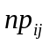；应用独立事件概率,得到了第 方案 等奖的奖金或比例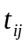；给出了各项奖的返奖率及其分布.通过综合分析,对29个方案进行了合理性评价；并通过彩民的心理,提出了“双高”标准,建立了描述单注中奖概率、单项奖返奖率的多目标规划模型,应用线性加权法进行求解,得出了更为“合理”的新方案；分别对彩票管理部门和彩民提出了建议或参考意见.
关键词:彩票;设置方案;中奖概率;返奖率

1 问题的提出
我国目前流行的彩票主要有“传统型”和“乐透型”两种.其中“传统型”采用的是“6+1/10”的方案,而“乐透型”则有多种不同方案,不过归结起来主要有两种方案：“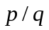”、“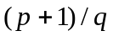”.
对于“传统型”和“乐透型”这两大类型,我们有29种方案可以让广大彩民们选择,而每一种方案都有不同的特点.试综合分析这些方案的奖项出现的可能性、奖项和奖金额的设置以及对彩民的吸引力等因素评价,并讨论各个方案的合理性. 通过对29种方案的合理性的研究,试建立彩票设计方案的优化模型,为彩票管理部门提供一种 “更好”的方案及相应的算法,并给报纸写一篇短文为彩民们提供参考建议.
2 模型的假设与符号的约定
2.1模型假设
- “传统型”的基本号码可重复, 且有顺序；“乐透型”的基本号码不可重复,
但无顺序;
- 同一注号可重复选取且选取相互独立;单注金额为2元;
- 一、二、三等奖为高项奖, 后面的为低项奖; 高项奖按比例分配 (可从表三中看出),低项奖固定奖金；
- 两种类型的总奖金比例为销售总额的50%;一等奖单注保低金额60万元, 封顶金额500万元；
- 在一期中, 没有人买中的中奖号,其奖金将滚入下一期作为累积奖金;
6. 高项奖中同等奖多注中时,奖金将平均分配;
7. 单注若已得到高级别的奖就不再兼得低级别的奖；
8. 高项奖额的计算方法为:
[(当期销售总额总奖金比例) – 低项奖总额]单项奖比例
2.2符号约定
1. ----单个彩票方案选出的基本号码的个数;
2. ----在单个彩票方案中可选号码的个数;
3. 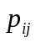----方案单注彩票获得等奖的概率;
4. 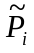----第种方案总的中奖概率;
5. 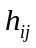----方案等奖的奖金额比例（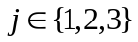）;
6. ----彩票部门售出的总注数;
7. 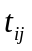----第方案等奖的单注奖金额;
8. 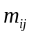----第方案等奖的可能号码个数;
9. 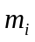----第种方案的样本空间中的点数;
10. 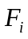----第种方案总的返奖率;
11．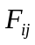----第种方案等奖的返奖率；
12. ----彩票部门的收益率;
3 彩票设置方案的分析模型
3.1 单注获奖概率的计算及概率分布表.
方案单注彩票获得等奖的概率为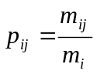
(1) 传统型样本空间的点数为: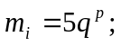(其中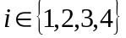)
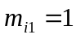; 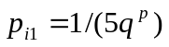;
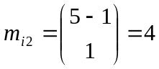; 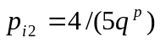;
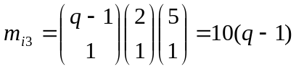; 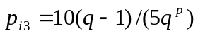;
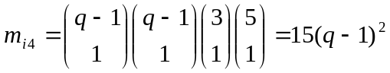; 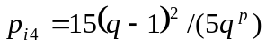;
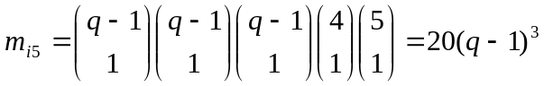; 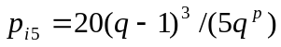;
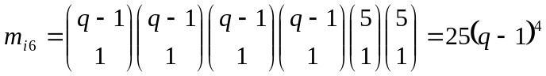; 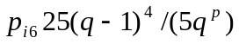;
(2) 乐透型(一)样本空间的点数为: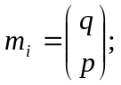
(其中)
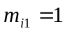; 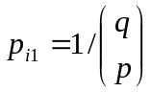;
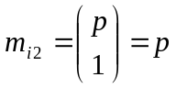; 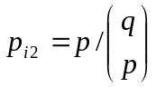;
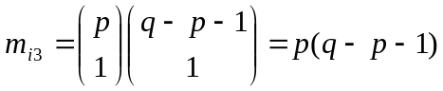; 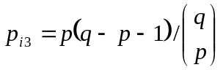;
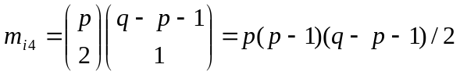; 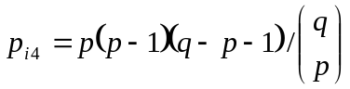;
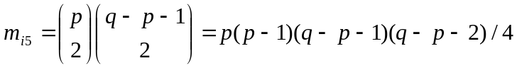;
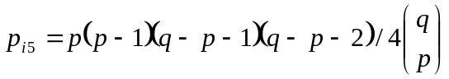;
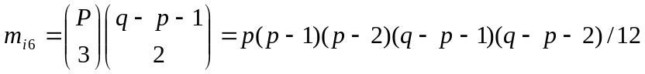;
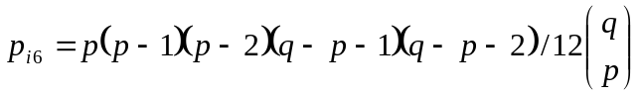;
;
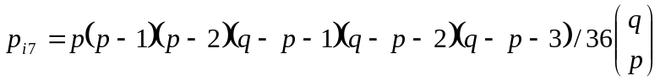;
(3) 乐透型(二)样本空间的点数为: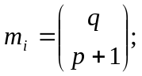(其中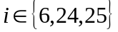)
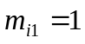; 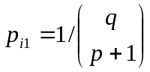;
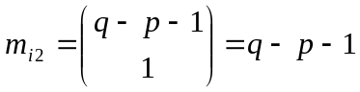; 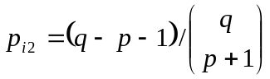;
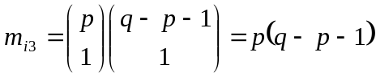; 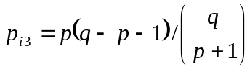;
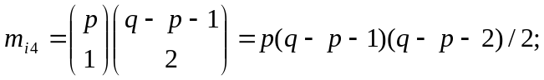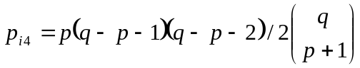;
;
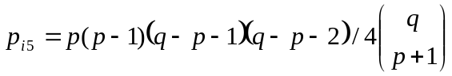;
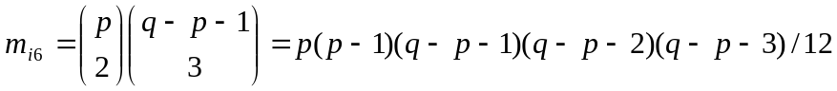;
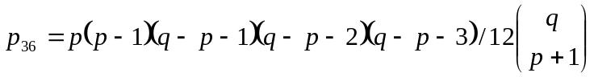;
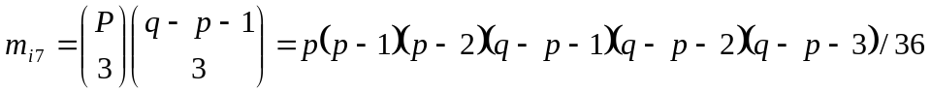;
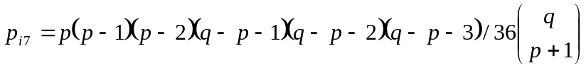;
*单注获奖概率分布表见附录1.
3.2 购买注时,至少有一个获等奖概率及获等奖的平均个数
(1). 设这注是依次购买 (可一人也可多人), 他们的选号中等奖的事件是互相独立的个事件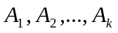. 又可设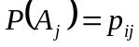;
则注中至少有一个获等奖的概率为: 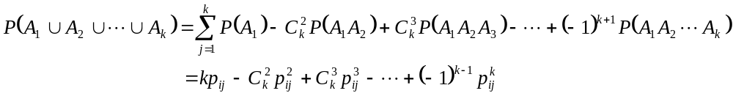(2) 购买注可视为重贝努里试验,记事件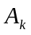为“购买注中获等奖次”.
则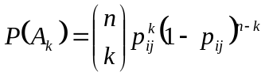
这是一个二项分布,其数学期望（这也就是购买注中获等奖的平均个数）为:
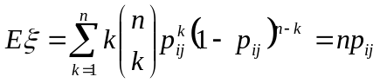
3.3 第方案等奖奖金额和管理部门平均收益率以及返奖率
对于方案,单项奖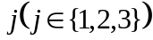的奖金额比例为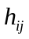.设彩民共购买注,注购买中获等奖视为个互相独立的事件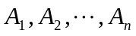.公司总销售额为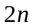.则有
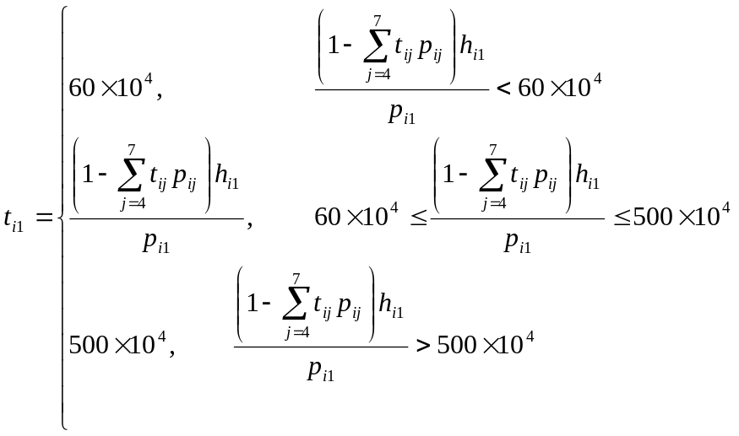
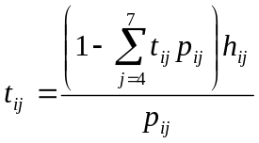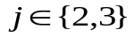
当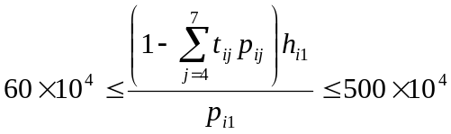时
有 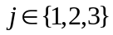
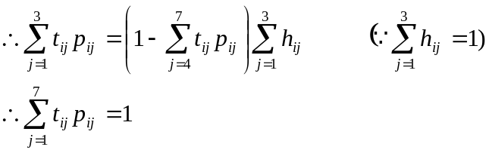
总返奖率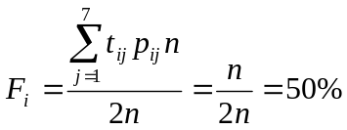 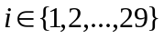
彩票管理部门收益率: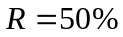．
当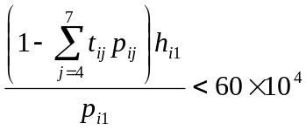时
总返奖率: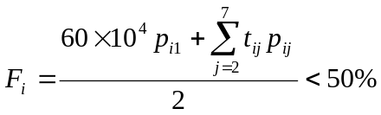;
当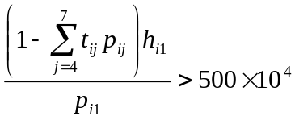时
总返奖率: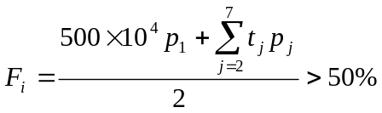;
各项奖的返奖率: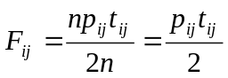;
*返奖率分布表(见附录2)
4 彩票设置方案的评价
由上面的讨论我们可以知道：
1 方案的构成是由投注方式与奖金设置所决定的．而投注方式决定了奖项的设置和中奖概率；
  - 在某种方案中各种奖项出现的可能性是指每一种奖项的中奖概率,单注中奖概率与投注数无关；
  - 奖金的设置是由高项奖的奖金比例和低项奖的固定奖金构成；
  - 单注奖的返奖率是由该项奖的所有奖金与总投注金额之比,即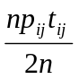,它是与无关的一个常数．
从上面单注中奖概率分布表和单注奖项返奖率分布表可知：从高项奖到低项奖其概率越来越大,而返奖率却越来越小．
通过我们考察,现在彩民主要是分为两类：一类是追求高额奖金,即高返奖率,另一类是追求高中奖概率．
评价某个方案是否合理,主要看是否吸引更多的人来购买彩票,关键是要把这两类彩民同时吸引过来．
通过对29种方案的中奖概率和中奖金额的计算,我们可以发现,只有第27项方案的一等奖平均奖金大于封顶金额,即Ｒ＞50%,对彩民来说是损害了他们的利益,该方案是不合理的．
在衡量某方案对彩民的吸引力方面,我们引入单项返奖率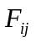, 与投注总数n无关．在实际中,一类追求高额奖金的彩民,他们要求高项奖返奖率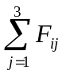尽量高,另一类是追求高中奖率的彩民,他们要求总中奖概率尽量高．我们称之为“双高”标准,我们评价某方案是否合理就是看它的能否较好的达到“双高”的标准．在某方案中,一方面,单项奖的概率已经确定,所以高项奖金额越高,则高项返奖率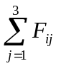越高；另一方面,方案总的获奖率跟奖项的设置有直接的关系,奖项设置越多,则中奖率越大,但中奖率增大的同时,高项奖的奖金额必定会减少,为此,我们计算了２９种方案的和总中奖概率（如下表所示）,通过衡量各方案和的值,容易求得方案2,3,4,5,6,7,8,9 ,10,16,18,20,21,22,23,24,26相对比较合理．
方案 | １ | ２ | ３ | ４ | ５ | ６ | ７
总中奖概率 | 0.026% | 3.598% | 3.598% | 3.598% | 0.791% | 1.801% | 3.313%
高项返奖率 | 49.39% | 35.24% | 35.24% | 35.24% | 40.35% | 35.20% | 28.77%
方案 | ８ | ９ | １０ | １１ | １２ | １３ | １４
总中奖概率 | 3.313% | 3.313% | 2.921% | 0.563% | 0.479% | 0.479% | 0.479%
高项返奖率 | 33.17% | 35.55% | 25.20% | 43.19% | 40.52% | 40.52% | 40.52%
方案 | １５ | １６ | １７ | １８ | １９ | ２０ | ２１
总中奖概率 | 0.410% | 2.294% | 0.352% | 2.043% | 0.304% | 1.826% | 1.826%
高项返奖率 | 41.15% | 37.30% | 44.93% | 41.54% | 45.54% | 35.86% | 31.93%
２２ | ２３ | ２４ | ２５ | ２６ | ２７ | ２８ | ２９
1.826% | 12.48% | 1.636% | 0.761% | 1.637% | 0.229% | 0.500% | 0.277%
40.78% | 35.93% | 33.59% | 35.77% | 41.64% | 37.97% | 47.54% | 44.59%

５ “双高”标准的多目标规划模型及新方案
作为一种新方案的设计,站在彩票部门的角度看,“更好”应体现在使尽可能多吸引彩民,即兼顾“双高”标准.
因此,从此着手,可考虑更改投注方式(玩法),改变奖项及各奖项奖金数额.
故我们应在这三种模式下寻找一个较好的投注方式.
为简单起见,以“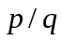”为例讨论如下：
设高项奖比例为: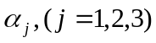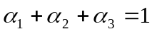
令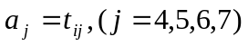
我们追求的是“双高”即高返奖率和高中奖概率,容易写成如下数学模型:
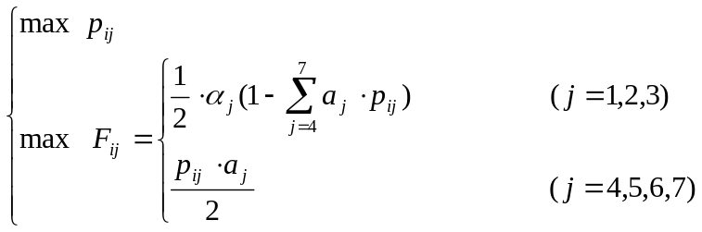
这里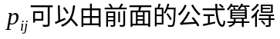.
由于各种奖项自身的相互约束性,所以不能使每一奖项的单注中奖概率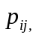与单项奖返奖率同时达到最优,这是一个多目标数学规划问题.现考虑一等奖的返奖率与七等奖的中奖概率,将问题简化如下：
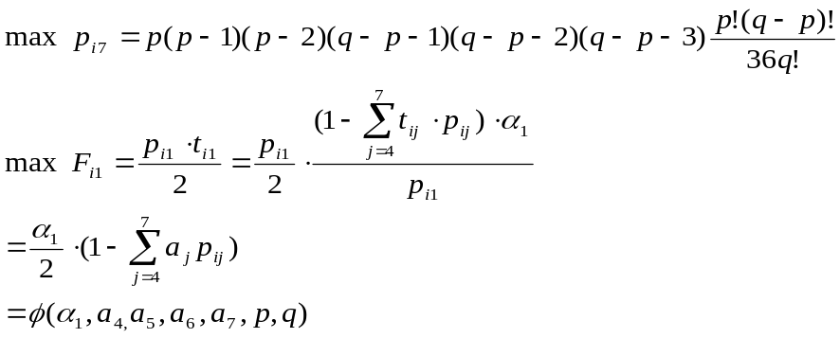
应用线性加权法将上述多目标规划化为如下单目标规划问题：
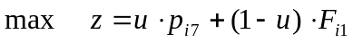
其中表示对不同偏好的权值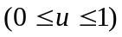.
出于彩票部门的考虑,若太小,则必会失去部分追求高奖金的彩民,且若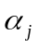太小,对追求高概率彩民的选择又有影响,所以我们作如下限制条件（具体可根据彩票具体测定）
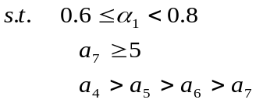
解如下数学规划：
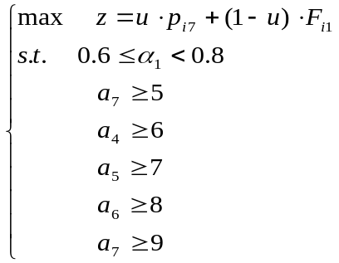
当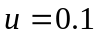, 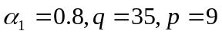
当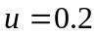, 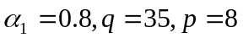
当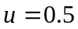时, 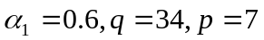
当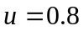, 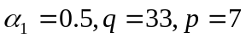
6 给彩民的建议
彩票号码组合看似千变万化,看上去也是变幻莫测.而摇奖所出现的一组号码都是相互独立的、随机的,大量的随机性存在着内在的规律性.通过上面的讨论,下面我们给彩民提供一个选择彩票方案的建议,使彩民心中有底.
现把彩民分为两大类,一类是以追求高中奖概率的彩民;另一类是以追求高奖金的彩民,
下面我们引入两种标准为彩民们提供一些建议：
假设某方案不设置某奖项时,该奖项的获奖概率为0,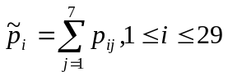；每一方案的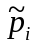(见附录1),例如方案“6＋1/10”与“7/30”.
从总概率表（见附录1）可以看出,各个方案的中奖总概率大小顺序排列为：“7/35”,“6＋1/10”,“7/30”,“7/31”,“7/33”等等,对追求高奖金的彩民来说,你们可以选用前面的几种方案.
从单项奖返奖率表（见附录2）可以看出,各个方案一等奖返奖率的大小顺序排列为：“6/40”,“7/31”,“7/35”,“7/32”,“7/34”等等,对追求高奖金的彩民来说,你们可以选用前面的方案.
从22种“选7”的乐透型彩票的概率和奖金统计中可以看出,29选7在最高奖等中奖概率上显然有着绝对优势,6 0万元的保底奖金也极富吸引力,因此以大奖为目标的彩民选择这一彩票是比较“划算”的.
但彩民在投注时必须注意两点：第一,50％的返奖率决定了29选7的大奖奖额与其销量密不可分,较高的中奖率又使奖金积累很难达到必需的数额,因此头奖真正达到500万元的可能性其实与另外21种乐透型彩票差不了多少；第二,尽管其中奖率比另外21种彩票高,但64*10的负8次方的中奖率决不可能意味着大奖“随手可得”,因此彩民们千万不要因为对之抱太大希望而大量投注,还是应当保持平常心,以量力而行为上.
两种比较特殊的彩票类型（6/40,5/60）的一等奖获奖概率的百分比明显低于以上22种乐透型彩票的.
我们再从4种传统型彩票的概率和奖金统计可以得出,当 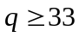时,一等奖获奖概率显然大于以上乐透型彩票的,但当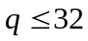 时,则小于乐透型的.因此,追求高中奖率的彩民可选买q比较小的,例如方案,这样获奖面就会大.
所以彩民用我们上面讨论的在购买乐透型彩票时,首先应当考虑自己究竟“追求”的是什么,而后再据此选择在概率和奖等设置上能够符合自己要求的种类,同时还应当保持平和的心态,不能因为中奖率高或奖金额大了就盲目投注.
参考文献:
[1] 魏宗舒 概率论与数理统计教程（第一版）[M] 高等教育出版社1983,10；
[2] 洪毅,贺德化,昌志华 经济数学模型 [M] 华南理工大学出版社 1998,6
[3] 蒋加林 攻克500万[M] 深圳：海天出版社 2002,2
附录1:单注获奖概率分布表. (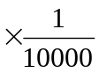)
序号 | 一等 | 二等 | 三等 | 四等 | 五等 | 六等 | 七等 | 总概率
1 | 0.00002 | 0.0001 | 0.1800 | 2.4300 | 0.0000 | 0.0000 | 0.0000 | 2.6101
2 | 0.00002 | 0.0001 | 0.1800 | 2.4300 | 29.1600 | 328.0500 | 0.0000 | 359.8201
3 | 0.00002 | 0.0001 | 0.1800 | 2.4300 | 29.1600 | 328.0500 | 0.0000 | 359.8201
4 | 0.00002 | 0.0001 | 0.1800 | 2.4300 | 29.1600 | 328.0500 | 0.0000 | 359.8201
5 | 0.00006 | 0.0004 | 0.9418 | 2.8255 | 28.2551 | 47.0918 | 0.0000 | 79.1148
6 | 0.00006 | 0.1410 | 0.8457 | 8.8802 | 22.2004 | 148.0029 | 0.0000 | 180.0703
7 | 0.00005 | 0.0003 | 0.7565 | 2.2694 | 23.8285 | 39.7141 | 264.7608 | 331.3296
8 | 0.00005 | 0.0003 | 0.7565 | 2.2694 | 23.8285 | 39.7141 | 264.7608 | 331.3296
9 | 0.00005 | 0.0003 | 0.7565 | 2.2694 | 23.8285 | 39.7141 | 264.7608 | 331.3296
10 | 0.00004 | 0.0003 | 0.6123 | 1.8368 | 20.2048 | 33.6746 | 235.7225 | 292.0513
11 | 0.00004 | 0.0003 | 0.6123 | 1.8368 | 20.2048 | 33.6746 | 0.0000 | 56.3288
12 | 0.00003 | 0.0002 | 0.4991 | 1.4974 | 17.2200 | 28.7000 | 0.0000 | 47.9167
13 | 0.00003 | 0.0002 | 0.4991 | 1.4974 | 17.2200 | 28.7000 | 0.0000 | 47.9167
14 | 0.00003 | 0.0002 | 0.4991 | 1.4974 | 17.2200 | 28.7000 | 0.0000 | 47.9167
15 | 0.00002 | 0.0002 | 0.4096 | 1.2289 | 14.7470 | 24.5784 | 0.0000 | 40.9641
16 | 0.00002 | 0.0002 | 0.4096 | 1.2289 | 14.7470 | 24.5784 | 188.4342 | 229.3984
17 | 0.00002 | 0.0001 | 0.3383 | 1.0149 | 12.6868 | 21.1446 | 0.0000 | 35.1848
18 | 0.00002 | 0.0001 | 0.3383 | 1.0149 | 12.6868 | 21.1446 | 169.1571 | 204.3419
19 | 0.00002 | 0.0001 | 0.2811 | 0.8432 | 10.9614 | 18.2690 | 0.0000 | 30.3547
20 | 0.00002 | 0.0001 | 0.2811 | 0.8432 | 10.9614 | 18.2690 | 152.2414 | 182.5961
21 | 0.00002 | 0.0001 | 0.2811 | 0.8432 | 10.9614 | 18.2690 | 152.2414 | 182.5961
22 | 0.00002 | 0.0001 | 0.2811 | 0.8432 | 10.9614 | 18.2690 | 152.2414 | 182.5961
23 | 0.00002 | 0.2915 | 11.8046 | 170.5103 | 1065.689 | 0.0000 | 0.0000 | 1248.296
24 | 0.00001 | 0.0003 | 0.2084 | 2.9182 | 7.2954 | 65.6590 | 87.5453 | 163.6267
25 | 0.00001 | 0.0003 | 0.2084 | 2.9182 | 7.2954 | 65.6590 | 0.0000 | 76.0814
26 | 0.00001 | 0.0001 | 0.2348 | 0.7044 | 9.5092 | 15.8487 | 137.3555 | 163.6528
27 | 0.00001 | 0.0001 | 0.1972 | 0.5915 | 8.2813 | 13.8022 | 0.0000 | 22.8723
28 | 0.00003 | 0.0002 | 0.5158 | 1.2896 | 20.6337 | 27.5116 | 0.0000 | 49.9509
29 | 0.00002 | 0.0001 | 0.4944 | 0.9887 | 26.2015 | 0.0000 | 0.0000 | 27.6848

附录2:单项奖返奖率分布表
序号 | 一等 | 二等 | 三等 | 四等 | 五等 | 六等 | 七等
1 | 24.6963% | 9.8785% | 14.8178% | 0.6075% | 0.0000% | 0.0000% | 0.0000%
2 | 21.1427% | 7.0476% | 7.0476% | 3.6450% | 2.9160% | 8.2013% | 0.0000%
3 | 22.9045% | 5.2857% | 7.0476% | 3.6450% | 2.9160% | 8.2013% | 0.0000%
4 | 24.6664% | 5.2857% | 5.2857% | 3.6450% | 2.9160% | 8.2013% | 0.0000%
5 | 24.2077% | 8.0692% | 8.0692% | 4.2383% | 4.2383% | 1.1773% | 0.0000%
6 | 21.1198% | 8.7999% | 5.2800% | 8.8802% | 2.2200% | 3.7001% | 0.0000%
7 | 18.7017% | 4.3158% | 5.7544% | 5.6734% | 5.9571% | 2.9786% | 6.6190%
8 | 23.2181% | 3.3169% | 6.6338% | 2.2694% | 5.9571% | 1.9857% | 6.6190%
9 | 26.6637% | 3.5552% | 5.3327% | 2.2694% | 3.5743% | 1.9857% | 6.6190%
10 | 15.1219% | 3.7805% | 6.3008% | 4.5920% | 5.0512% | 3.3675% | 11.7861%
11 | 32.3914% | 4.3189% | 6.4783% | 2.9389% | 3.0307% | 0.8419% | 0.0000%
12 | 26.3357% | 6.0775% | 8.1033% | 3.7435% | 4.3050% | 1.4350% | 0.0000%
13 | 28.3616% | 4.0517% | 8.1033% | 3.7435% | 4.3050% | 1.4350% | 0.0000%
14 | 30.3874% | 4.0517% | 6.0775% | 3.7435% | 4.3050% | 1.4350% | 0.0000%
15 | 28.8062% | 4.1152% | 8.2304% | 3.6868% | 4.4241% | 0.7374% | 0.0000%
16 | 27.9759% | 3.7301% | 5.5952% | 3.0723% | 3.6868% | 1.2289% | 4.7109%
17 | 29.2014% | 6.7388% | 8.9851% | 2.5374% | 1.9030% | 0.6343% | 0.0000%
18 | 28.2487% | 4.9851% | 8.3084% | 2.5374% | 3.1717% | 1.0572% | 1.6916%
19 | 31.8767% | 6.8307% | 6.8307% | 1.2648% | 2.7403% | 0.4567% | 0.0000%
20 | 25.1055% | 3.5865% | 7.1730% | 2.1080% | 5.4807% | 2.7403% | 3.8060%
21 | 23.9476% | 3.1930% | 4.7895% | 4.2159% | 5.4807% | 4.5672% | 3.8060%
22 | 32.6268% | 4.0784% | 4.0784% | 0.8432% | 2.7403% | 1.8269% | 3.8060%
23 | 31.8377% | 2.9147% | 1.1805% | 3.4102% | 10.6569% | 0.0000% | 0.0000%
24 | 25.1889% | 3.3585% | 5.0378% | 7.2954% | 3.6477% | 3.2829% | 2.1886%
25 | 28.6191% | 3.5774% | 3.5774% | 7.2954% | 3.6477% | 3.2829% | 0.0000%
26 | 29.1448% | 4.1635% | 8.3271% | 1.7610% | 2.3773% | 0.7924% | 3.4339%
27 | 26.5807% | 5.6959% | 5.6959% | 4.4364% | 4.1407% | 3.4505% | 0.0000%
28 | 38.9837% | 4.7541% | 3.8033% | 1.2896% | 1.0317% | 0.1376% | 0.0000%
29 | 26.7520% | 8.9173% | 8.9173% | 1.4831% | 3.9302% | 0.0000% | 0.0000%

